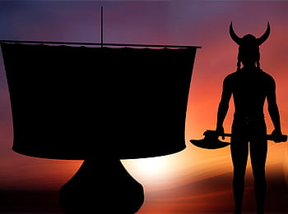
Vikingové

- mořeplavci a válečníci ze Skandinávie
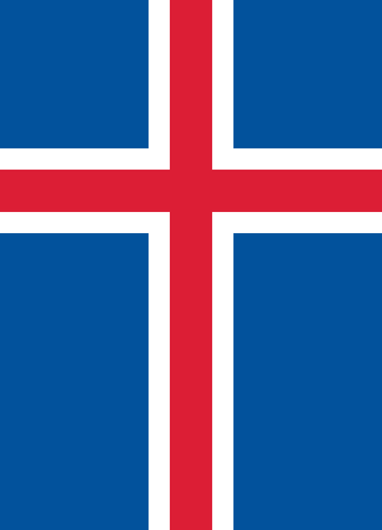
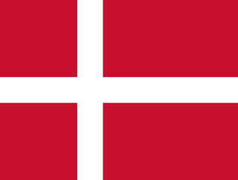
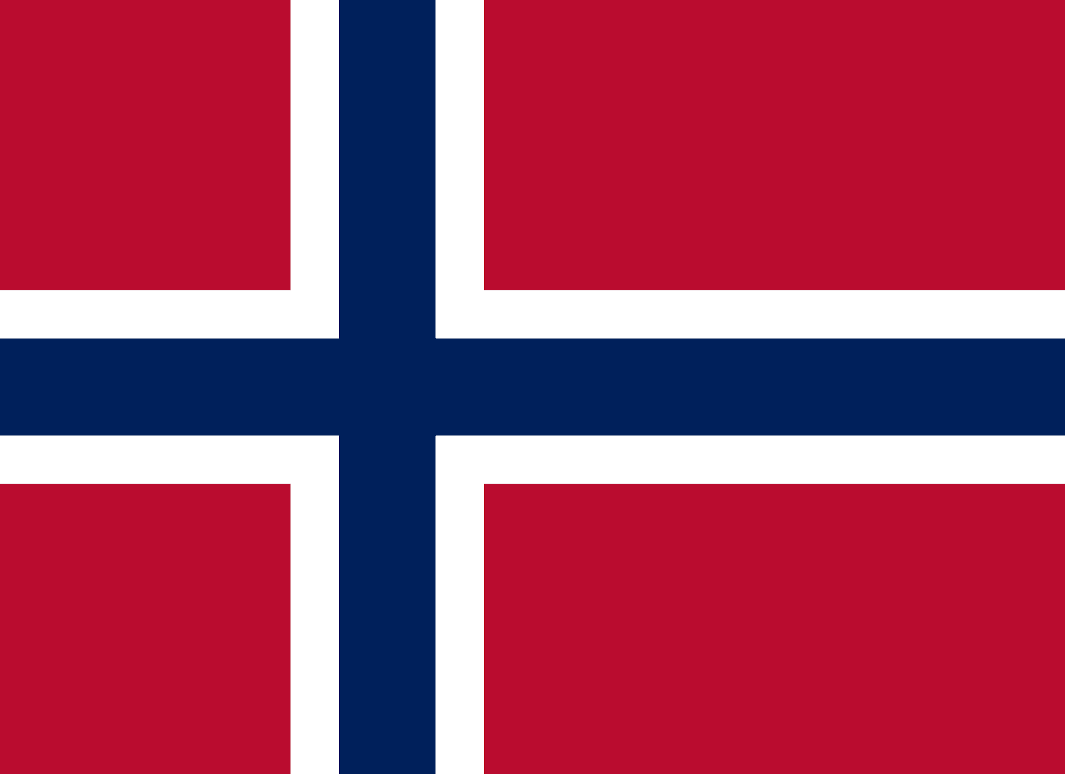
- pocházeli ze zemí jako je
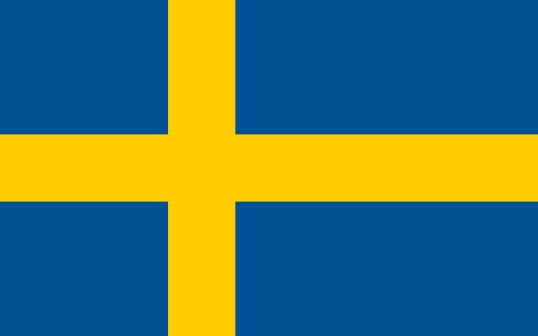

Švédsko, Dánsko, Norsko a Island

- podnikali loupeživé výpravy, přepady, nájezdy, pirátství, ale také obchodovali
- jejich lodě se nazývaly drakkary podle draka na přídi
- byli to skvělí bojovníci - jak muži, tak i vikingské ženy
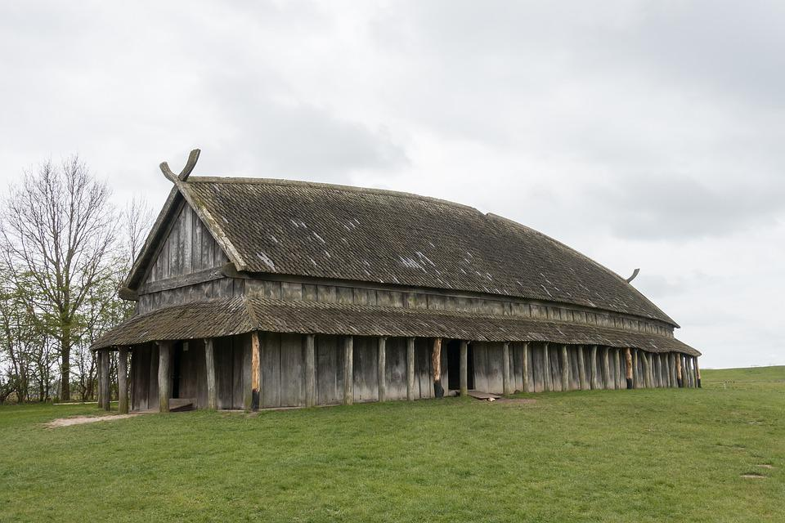
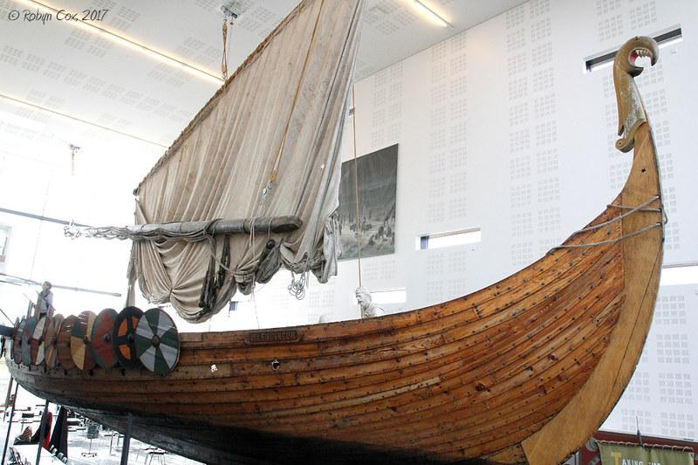
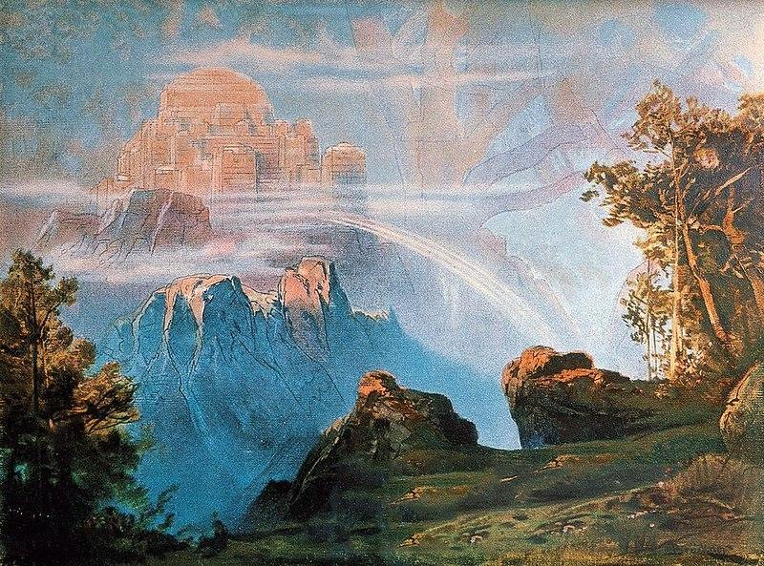
- věřili, že pokud zemřou se zbraní v ruce, po smrti se dostanou do Valhally - vikingského nebe plného vyhraných bitev, medoviny a slávy

- jejich obydlí se nazývalo hús
- Podle postavení ve společnosti zastávali různé výhody - pouzí sluhové se nazývali thrall, obyčejní lidé karl, velitelé thegn, vůdci kmenů jarl a nejmocnější bojovníci drengir
- Shromáždění jarlů, kde se rozhodovalo o osudech kmenů nazývali thing
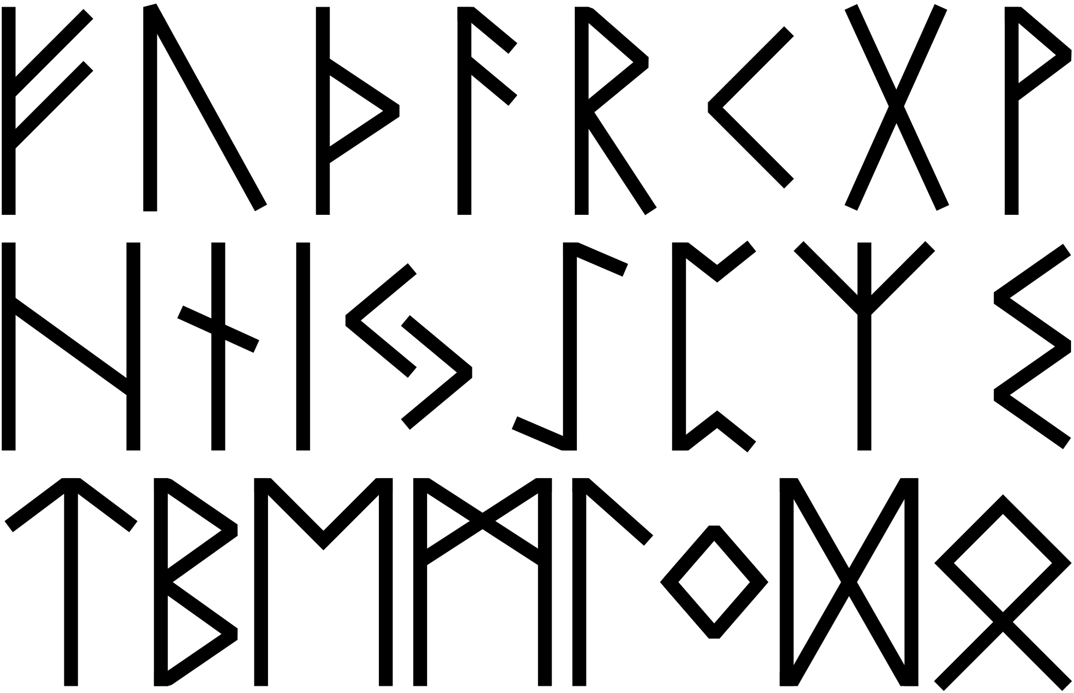
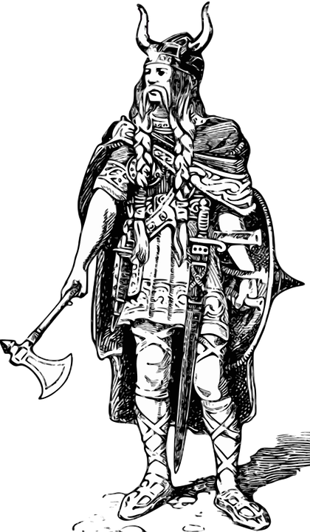
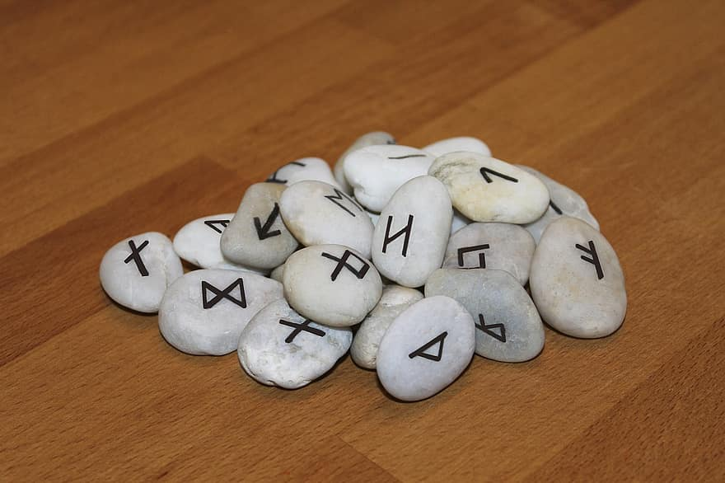
- Mluvili starou severštinou a jako písmo používali runy

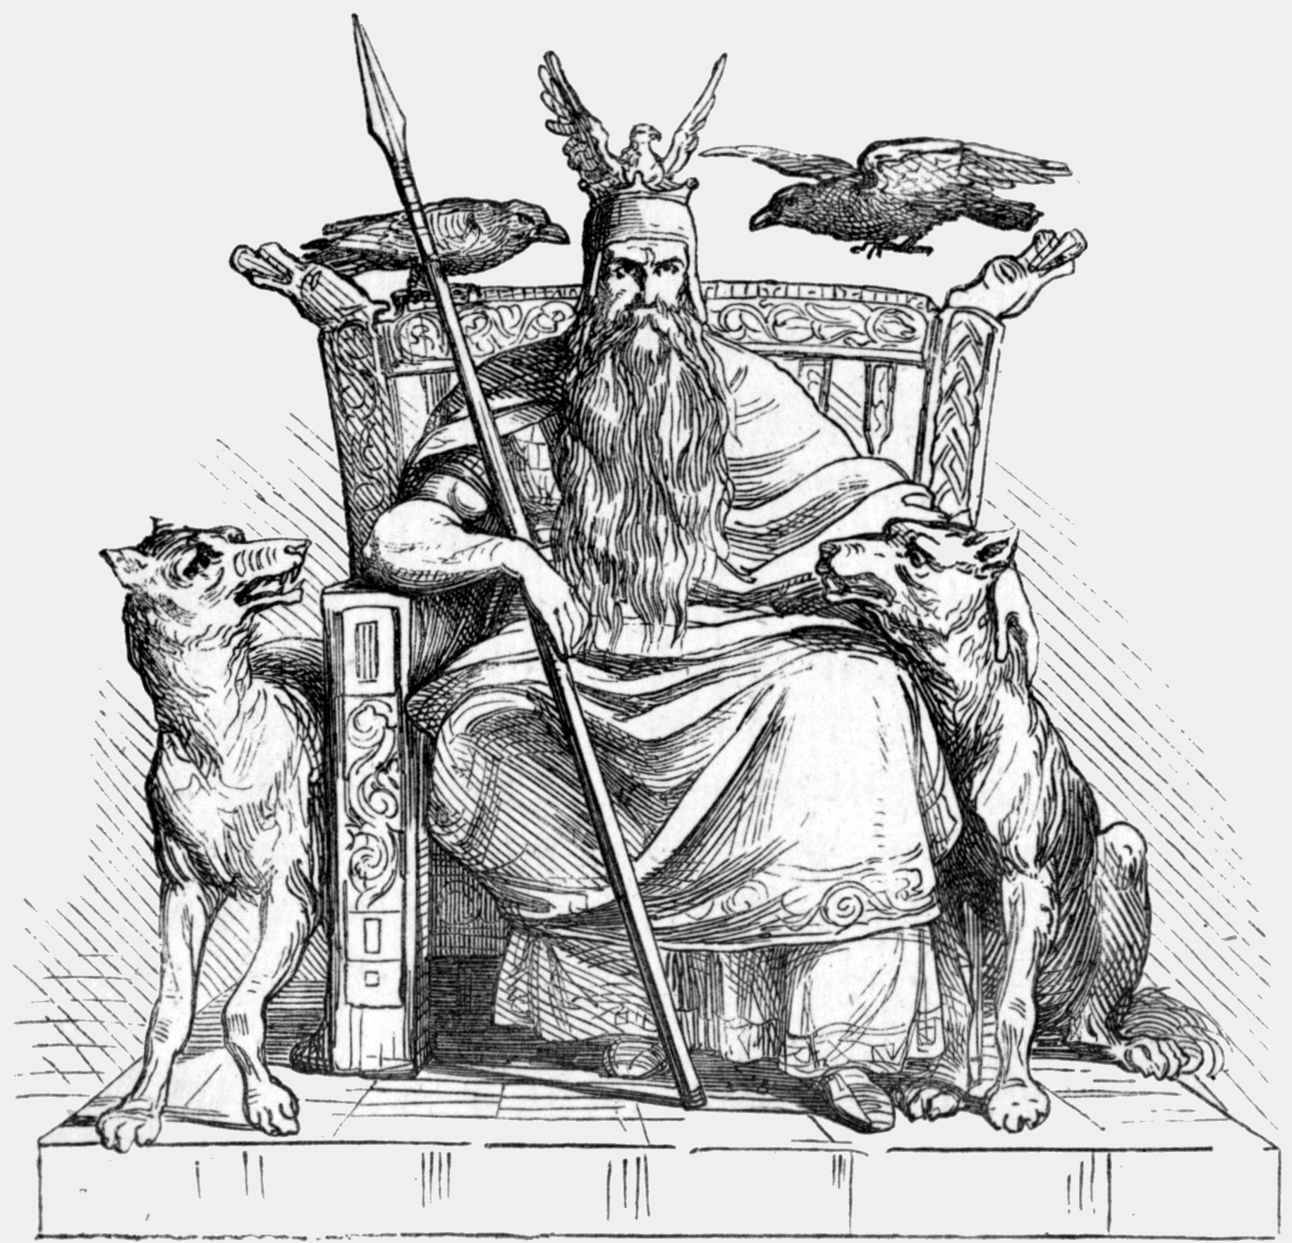

Vikingští bohové

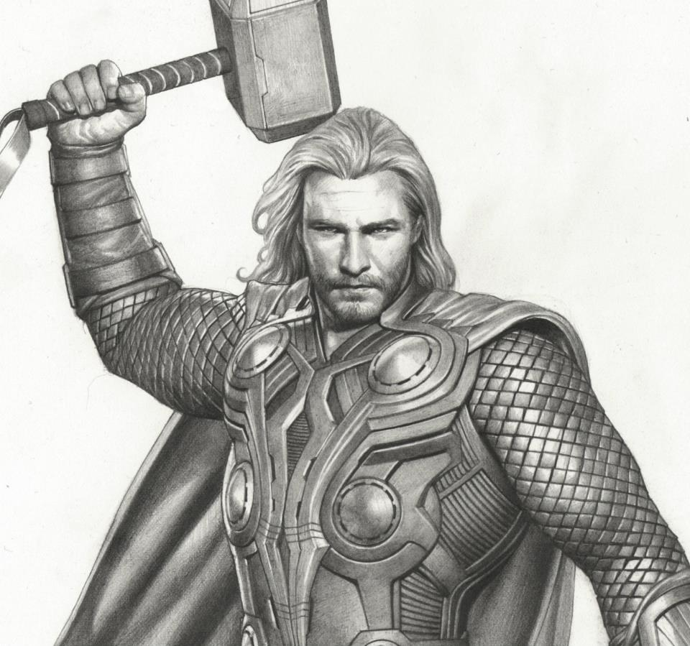
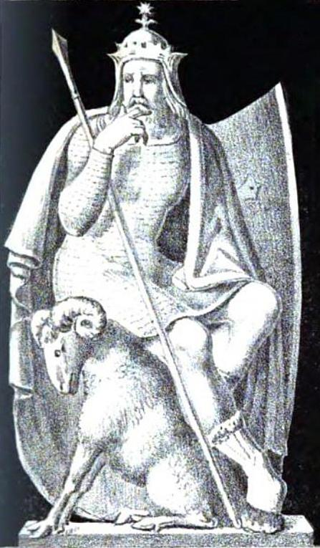
- Odin - nejvyšší bůh, patron magie a run, stvořitel lidí; jeho společníky jsou krkavci Hugin a Munin, nosí oštěp Gungnir, který nikdy nemine cíl

- Thor - bůh hromu a deště, strážce spravedlnosti, nositel mocného kladiva Mjolnir

- Tyr - bůh války, práva a shromáždění thing, zvaný Spravedlivý
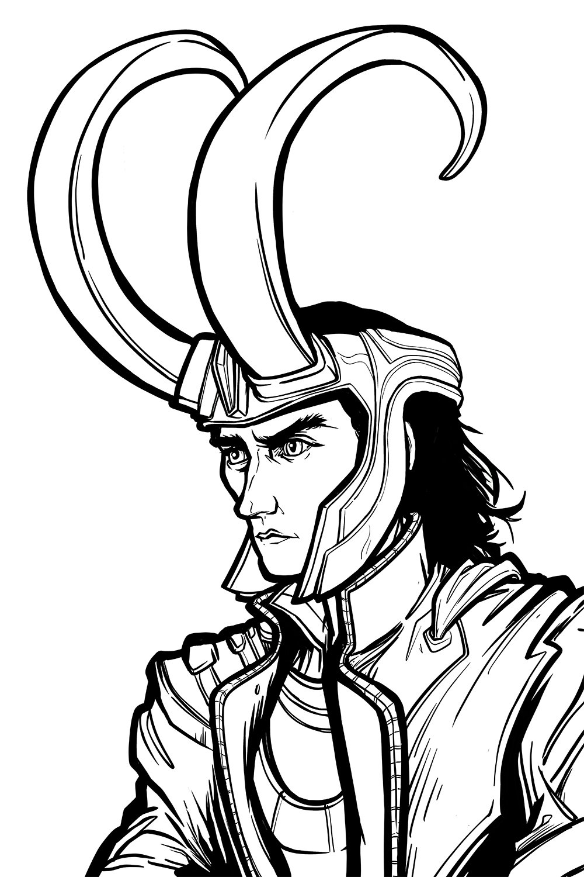

- Loki - bůh lsti a falše, nevlastní bratr Thora, nejvychytralejší z bohů
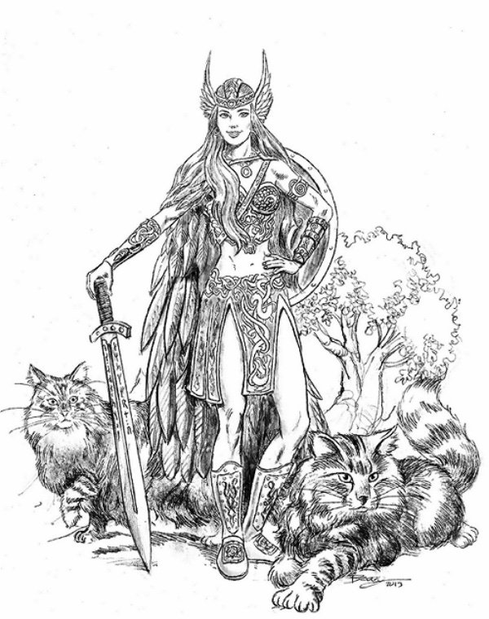

- Freya - bohyně lásky, krásy a čarodějnictví, jezdí v kočáře taženým kočkami; patronka bojovníků, kteří zemřeli v souboji o ženu

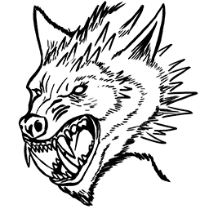
- Hel - bohyně podsvětí, Lokiho dcera, napůl krásná žena a napůl mrtvola

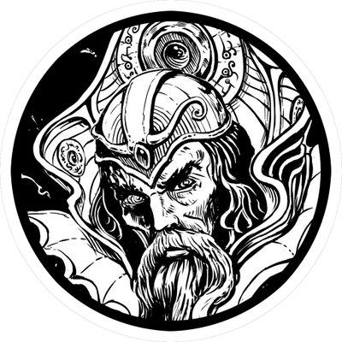
- Fenrir - obrovský vlk, syn Lokiho; jeho osudem je růst tak dlouho, dokud pouta, kterými je spoután nepovolí, a poté za Ragnaroku (konce světa) spolknout Ódina

- Heimdall - věčný strážce, v noci vidí úplně stejně dobře jako ve dne a to na celé míle daleko; má sluch tak dobrý, že slyší růst trávu, a dokonce i vlnu na hřbetech ovcí
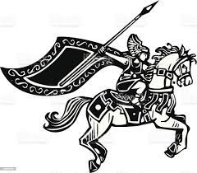

- Valkýry - válečnice, jezdící na okřídlených koních, mají moc vyvolávat ty, kdo zahynou, a určovat vítězství; vybírají na bitevních polích duše padlých válečníků hodných Valhally

